# 📚 Manual de uso y navegación por el Módulo de Stocks 🛒

Esta guía te enseñará paso a paso cómo revisar y, más importante, cómo corregir el inventario de los productos.

## 1. Primer Paso: Entrar al Módulo de Stocks

|  |  |  |
| --- | --- | --- |
| **PASO** | **QUÉ HACER** | **POR QUÉ LO HACES** |
| **1.** | Busca el menú que está a la izquierda de la pantalla. | El menú lateral es tu mapa. |
| **2.** | Haz clic en la opción que dice **Stocks**. | ¡Ya estás en el lugar correcto! Esta pantalla te muestra el resumen de todo lo que tienes. |

## 2. Pantalla Principal: ¿Qué tengo y dónde está?

Esta es la pantalla que ves apenas entras. Muestra una tabla con los productos, la cantidad que hay y en qué sucursal están.

### A. Buscando tus Productos (Filtros)

Si tienes muchos productos, usa estos campos para encontrar justo el que necesitas.

|  |  |  |
| --- | --- | --- |
| **FUNCIÓN** | **CÓMO FUNCIONA** | **PARA QUÉ SIRVE** |
| **Buscar (General)** | Escribe aquí el nombre del producto, por ejemplo: "Cartuchera" o "Coca Cola". | El sistema busca automáticamente mientras escribes. |
| **Filtrar por Sucursal** | Presiona este recuadro y elige tu tienda. (Ej: Casa Matriz, Sucursal 2). | Para asegurarte de que solo ves el inventario de tu tienda. |
| **Botón Filtrar** | Haz clic aquí después de elegir tus filtros. | Le dices al sistema: que realice la búsqueda. |
| **Botón Limpiar** | Haz clic si quieres empezar de nuevo la búsqueda. | Borra lo que escribiste y te muestra todos los productos otra vez. |

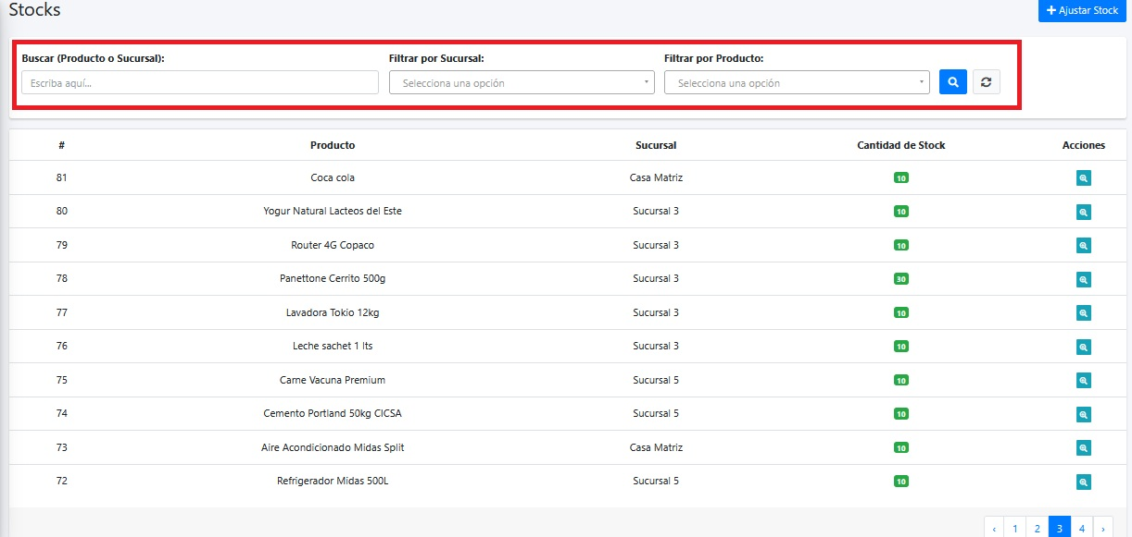

### B. El Botón Más Importante: Ajustar Stock

Este es el botón mágico. Es la única forma de corregir o mover inventario de manera segura.

* + **Botón Ajustar Stock** **Sirve para:** Sumar (dar **ENTRADA**) o restar (dar **SALIDA**) unidades a un producto.
  + **Lo encuentras:** Generalmente arriba a la derecha de la tabla.

## 3. El Ajuste de Stock: Sumar o Restar

Cuando haces clic en **Ajustar Stock**, el sistema te pide llenar un pequeño formulario.

### 3.1. Los 4 Campos Clave

|  |  |  |  |
| --- | --- | --- | --- |
| **N.** | **CAMPO** | **QUÉ SELECCIONAR** | **¡ATENCIÓN!** |
| **1.** | **Producto** | El producto que vas a corregir. | Asegúrate de elegir el producto con la descripción correcta. |
| **2.** | **Sucursal** | La sucursal donde está el inventario. | **¡Doble chequeo!** Si te equivocas, el inventario de otra sucursal quedará mal. |
| **3.** | **Tipo de Ajuste** | Tienes dos opciones: **ENTRADA** (para sumar) o **SALIDA** (para restar). | Si te llegó mercancía, es **ENTRADA**. Si se rompió algo, es **SALIDA**. |
| **4.** | **Cantidad** | El número de unidades que vas a mover. | Solo el número de unidades *que entran o salen*, no el total. |
| **5.** | **Observación / Motivo** | Escribe una nota breve: "Producto dañado", "Falta en conteo", etc. | **¡Obligatorio!** Es la prueba de por qué se hizo el cambio. |

### 3.2. Finalizar

1. Una vez revisado que todo esté correcto, haz clic en el botón **Registrar Ajuste**.
2. El sistema guardará el cambio y te mostrará un mensaje de que todo salió bien.

## 4. Revisar la Historia: ¿Quién y Cuándo lo movió?

La tabla principal solo te muestra el resultado final, pero la **Historia** te dice cómo se llegó a ese número.

### Imagen que contiene firmar, señal El contenido generado por IA puede ser incorrecto.A. Acceder a la Historia

1. En la tabla de la pantalla principal, busca la columna que dice **Acciones**.
2. Al lado de cada producto, verás un botón con una lupa: **Ver Historial**
3. Haz clic en ese botón.

### B. La Pantalla de Historial

Aquí puedes ver el pasado de ese producto, como si fuera un extracto bancario de inventario.

* **Stock Actual:** Se muestra grande arriba para que sepas el total en este momento.
* **La Tabla de Movimientos:**
  + **Tipo:** Te dice si fue **ENTRADA** o **SALIDA**.
  + **Usuario:** Muestra el nombre de la persona que hizo la corrección.
  + **Fecha:** El día y hora exactos.
  + Interfaz de usuario gráfica, Texto, Aplicación, Correo electrónico

    El contenido generado por IA puede ser incorrecto.**Observación:** La razón que la persona escribió en el formulario (como "Rotura" o "Conteo Físico").

## 5. Consejos Importantes

1. **Tu única herramienta para sumar o restar es el botón azul de Ajustar Stock** (el que te lleva al formulario de **ENTRADA / SALIDA**). Esto asegura que todo queda registrado en el historial.
2. **Sé Detallado:**
   * La **Observación** es tu mejor aliado. Escribe siempre la razón real y completa del ajuste (ej. no solo "Dañado", sino "Caja 3 dañada por agua").

*¡Con estos pasos, ya eres un experto en el control de Stocks! Si tienes dudas, pregunta a tu supervisor.*